背景：150服务器上已经装有radis的镜像，可直接打包镜像copy到其他服务器；

操作步骤：

1. 打包镜像到某个路径下

docker save redis> /opt/redis.tar

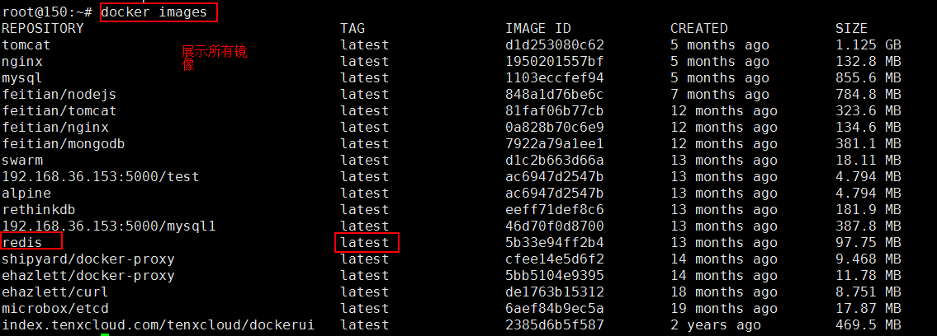



1. 拷贝到本机，再copy到别的服务器

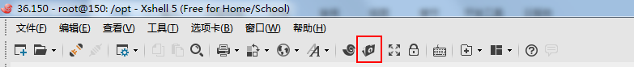

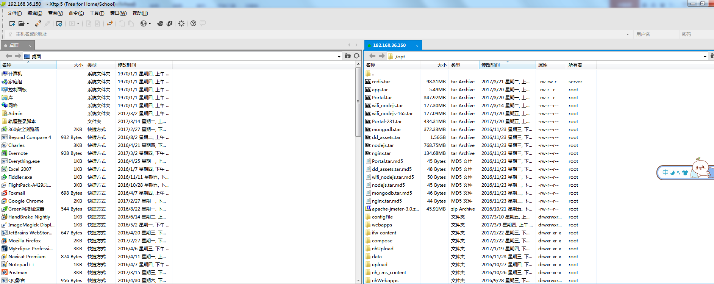

1. 加载镜像

docker load < /opt/redis.tar

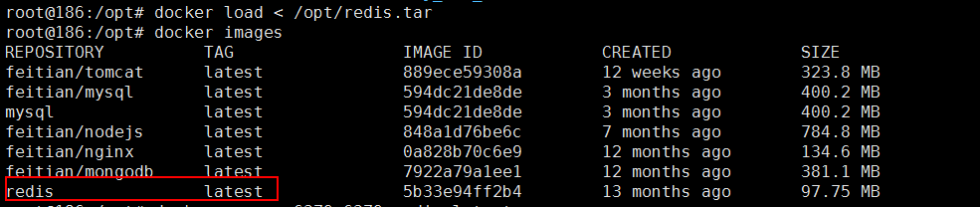

4、使用镜像来运行容器

docker run -p 6379:6379 redis:latest

命令说明：

**-p 6379:6379 :**将容器的6379端口映射到主机的6379端口

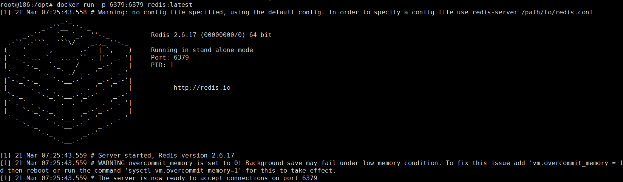

1. 检查是否运行成功

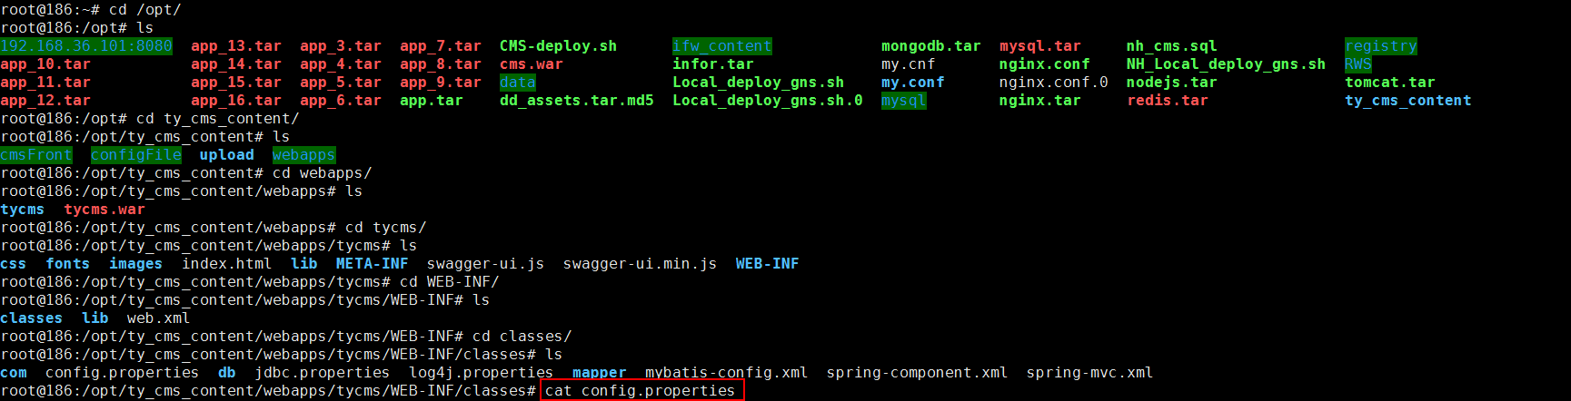

Config.properties文件里配置redis地址；

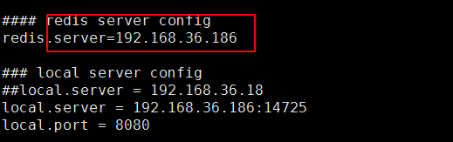

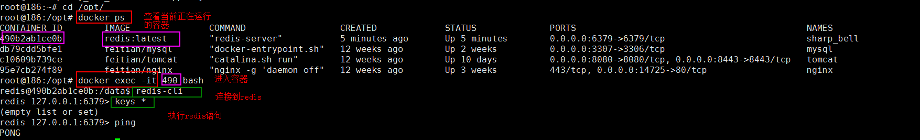

相关网址：http://www.runoob.com/docker/docker-install-redis.html